测试报告
- 简介
  - 编写目的
本测试报告为us的测试报告，目的在于分析测试结果，描述程序是否符合需求。
本《软件需求规格说明书》的预期读者是：
- 软件工程2班1组全体成员
- 组长
- 编程员
- 测试员
- 文档编写员
- 资料员
- 授权调阅本文档的其他人员
  - 项目背景
检查2班1组的测试代码，发现程序的问题并给出结论。
- 测试概要
  - 流程图
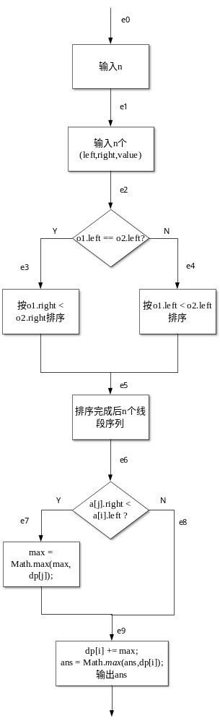
  - 测试数据设计
线段的等价类划分
n,L,r,v整数 | 有效等价类 | 编号 | 无效等价类 | 编号
n,L,r,v整数 | 整数  (l,r,v,n) | 1 | 一个输入是非整数； | 6
n,L,r,v整数 | 整数  (l,r,v,n) | 1 | 两个输入是非整数； | 7
n,L,r,v整数 | 整数  (l,r,v,n) | 1 | 三个输入是非整数； | 8
n,L,r,v整数 | 整数  (l,r,v,n) | 1 | 四个均为非整数 | 9
n,L,r,v整数 | 3个数（l,r,v） | 2 | 只有一个数； | 10
n,L,r,v整数 | 3个数（l,r,v） | 2 | 只有两个数； | 11
n,L,r,v整数 | 3个数（l,r,v） | 2 | 多于三个数； | 12
n,L,r,v整数 | n与输入样例的关系 | 3
n,L,r,v整数 | n与输入样例的关系 | 3 | n<输入样例个数； | 13
n,L,r,v整数 | n与输入样例的关系 | 3 | n>输入样例的个数 | 14
n,L,r,v整数 | 0<=n<=2000; | 4 | n<=0; | 15
n,L,r,v整数 | 0<=n<=2000; | 4 | n>2000 | 16
 | l,r<=1000000;  l<r | 5 | l>1000000 | 17
 | l,r<=1000000;  l<r | 5 | r>1000000 | 18
 | l,r<=1000000;  l<r | 5 | v>1000000 | 19
 | l,r<=1000000;  l<r | 5 | l=r | 20
 | l,r<=1000000;  l<r | 5 | I>r | 21
 | l,r<=1000000;  l<r | 5 | v<0 | 22

无效等价类
测试用例 | 输入 | 期望输出 | 覆盖等价类
Test1 | n=1.1,  (1.5,1.6,1.5) | 请输入正整数n,及正整数Left,right,value | 6,7,8,9
Test2 | n=1,  (1); | 请按要求输入线段的  Left,right,value属性个数 | 10
Test3 | n=1,  (1,1); | 请按要求输入线段的  Left,right,value属性个数 | 11
Test4 | n=1,  (1,2,3,4) | 请按要求输入线段的  Left,right,value属性个数 | 12
Test5 | n=2  (1,2,5) | 提示“样例数应与n匹配” | 13
Test6 | n=2  (2,3,3)  (1,2,4)  (1,3,3) | 提示“样例数应与n匹配” | 14
Test7 | n=-1 (1,2,3) | 提示“0<=n<=2000” | 15
Test8 | n>2000 (1,2,3)略 | 提示“0<=n<=2000” | 16
Test9 | n=1, (10000001,10000001,10000001) | 提示”l,r,v应当<1000000 ” | 17、18、19
Test10 | n=1 (1,1,4) | 提示”l应当小于r” | 20
Test11 | n=1 (2,1,4) | 提示”l应当小于r” | 21
Test12 | n=1 (1,2,-1) | 提示”v>0” | 22

有效等价类
测试用例 | 样例数n | 1 | 2 | 3 | 4 | 预期输出
Test1 | 4 | (1,3,4) | (3,5,7) | (5,7,3) | (2,6,8) | 8
Test2 | 2 | (1,3,4) | (3,4,6) | \ | \ | 6
Test3 | 1 | (1,3,4) | \ | \ | \ | 3
Test4 | 1 | (3,4,6) | \ | \ | \ | 6

判断 | 谓词 | 取真值 | 取假值
判断（一） | o1.left == o2.left | T1
判断（二） | a[j].right < a[i].left | T2

测试用例 | n | left,right,value | 执行路径 | 覆盖分支 | 谓词取值
用例1 | 4 | (4,5,7)  (3,4,6)  (3,6,8)  (5,6,7) | e0e1e2e3e4e5e6e7e8e9 | e3e4e7e8 | T1T2

- 测试资源
测试环境与配置
角色 | 人员 | 职责 | 备注
文档编写员 | 张盛吉 | 负责文档编写
测试人员 | 崔菁菁、王佳琦、黄瑾行、杨霄 | 负责测试等价类划分，测试样例设计以及进行测试
软件测试环境
操作系统 | Windows10
硬件测试环境
网络 | 非必须 |  | 此程序无需网络运行
设备 | 联想y50p

- 测试方法
黑盒测试：黑盒测试也称功能测试或数据驱动测试，它是在已知产品所应具有的功能，通过测试来检验每个功能都是否能够正常使用。
白盒测试：通过检查软件内部的逻辑结构，对软件中的逻辑路径进行覆盖测试。在程序不同地方设立检查点，检查程序的状态，以确定实际运行状态与预期状态是否一致。
- 测试结果及缺陷分析
  - 测试结果
测试用例 | 输入 | 预期输出 | 实际输出 | 是否相等
Test1 | 4，{4,5,7,3,4, 6, 3, 6,8,5,6,7} | 13 | 13 | 是
Test2 | 4，{1,3,4,3, 5, 7, 5,7,3,2,6,8} | 8 | 8 | 是
Test3 | 2，{1,3,4,3,4,6} | 6 | 6 | 是
Test4 | 1，{3,4,6} | 6 | 6 | 是
Test5 | 1，{1,3,4} | 4 | 4 | 是
Test6 | 1.1,{1.5,1.6,1.5} | 请输入正整数n,及正整数Left,right,value | 请输入正整数n,及正整数Left,right,value | 是
Test7 | 1,{1} | 请按要求输入线段的  Left,right,value属性个数 | 请按要求输入线段的  Left,right,value属性个数 | 是
Test8 | 1,{1,1} | 请按要求输入线段的  Left,right,value属性个数 | 请按要求输入线段的  Left,right,value属性个数 | 是
Test9 | 1,{1,2,3,4} | 请按要求输入线段的  Left,right,value属性个数 | 请按要求输入线段的  Left,right,value属性个数 | 是
Test10 | 2,{1,2,5} | 提示“样例数应与n匹配” | 提示“样例数应与n匹配” | 是
Test11 | 2,{2,3,3,1,2,4,1,3,3} | 提示“样例数应与n匹配” | 提示“样例数应与n匹配” | 是
Test12 | -1,{1,2,3} | 提示“0<=n<=2000” | 提示“0<=n<=2000” | 是
Test13 | >2000,{1,2,3,…} | 提示“0<=n<=2000” | 提示“0<=n<=2000” | 是
Test14 | 1,{10000001,10000001,10000001} | 提示”l,r,v应当<1000000 ” | 提示”l,r,v应当<1000000 ” | 是
Test15 | 1,{1,1,4} | 提示”l应当小于r” | 提示”l应当小于r” | 是
Test16 | 1,{2,1,4} | 提示”l应当小于r” | 提示”l应当小于r” | 是
Test17 | 1,{1,2,-1} | 提示”v>0” | 提示”v>0” | 是

  - 出错数据统计
无

  - 问题分析
无

